Цены на сырое молоко в январе - ноябре 2012г.
В ноябре 2012 года средняя по РФ закупочная цена на сырое молоко, закупаемое в сельскохозяйственных предприятиях, продолжила расти. Относительно октября она выросла на 3% или 418 руб. за тонну молока и достигла 13908 руб./т.
Рис. 1. Индексы цен производителей сырого молока по РФ в 2012г.
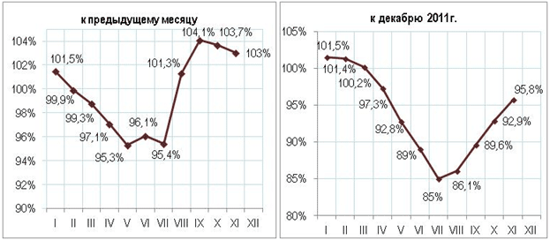
Источник: аналитический центр «СОЮЗМОЛОКО» по данным Росстата

Темпы роста цен (относительно предыдущего месяца) в ноябре несколько снизились, но продолжают оставаться высокими – 103%, что в целом соответствует ежегодной динамике цен.
Относительно декабря 2011 г. цены по-прежнему остаются ниже, в ноябре они составили 95,8%. За весь период с января по ноябрь 2012 г. средние по РФ цены на сырое молоко ни в один месяц не превысили уровень цен в 2011 г.
Рис. 2. Динамика средних закупочных цен на сырое коровье молоко в 2011г. и в январе - ноябре 2012г.(руб./т)
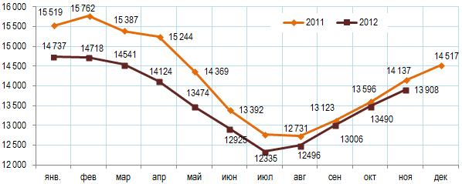
Источник: аналитический центр «СОЮЗМОЛОКО» по данным Росстата

В ноябре во всех федеральных округах закупочные цены на сырое молоко выросли. Самый существенный рост цен – на 971 руб. за тонну молока произошел в Дальневосточном ф.о. В остальных округах прирост колебался в пределах от 150 руб./т в Приволжском ф.о. до 880 руб./т в Сибирском ф.о.
Динамика средних закупочных цен на сырое молоко
по федеральным округам РФ в 2012г. (руб./т)
Федеральный округ | янв. | фев | мар | апр | май | июн | июл | авг | сен | окт | ноя
Центральный ф.о. | 14 972 | 14 921 | 14 748 | 14165 | 13345 | 12817 | 11 963 | 12153 | 12 895 | 13 537 | 14 212
Северо-Западный ф.о. | 15 707 | 15 801 | 15 817 | 15422 | 14795 | 14437 | 14 167 | 14325 | 14 248 | 14 669 | 15 122
Южный ф.о. | 14 771 | 15 111 | 15 119 | 14925 | 14502 | 13620 | 13 479 | 13312 | 13 506 | 14 131 | 14 749
Северо-Кавказский ф.о. | 13 846 | 14 165 | 14 026 | 13989 | 13571 | 13097 | 12 787 | 12815 | 12 770 | 13 379 | 13 575
Приволжский ф.о. | 13 591 | 13 530 | 13 264 | 12792 | 12082 | 11514 | 11 160 | 11379 | 12 516 | 12 825 | 12 975
Уральский ф.о. | 14 957 | 15 118 | 15 153 | 15004 | 14690 | 14472 | 14 027 | 14053 | 14 042 | 14 546 | 15 122
Сибирский ф.о. | 15 177 | 15 127 | 14 988 | 14565 | 13935 | 13255 | 12 709 | 12944 | 13 261 | 14 076 | 14 956
Дальневосточный ф.о. | 24 223 | 20 872 | 20 846 | 20677 | 20892 | 20343 | 19 423 | 18320 | 18 716 | 18 924 | 19 895
Источник: аналитический центр «СОЮЗМОЛОКО» по данным Росстата
Средние закупочные цены на сырое молоко в регионах, где производятся основные объемы молока (руб./т)
Регион | янв. | февр. | март | апр. | май | июнь | июль | авг. | сен | окт | ноя
Республика Татарстан | 12 913 | 12 855 | 12 723 | 12 241 | 12358 | 10940 | 10751 | 10 793 | 11 130 | 11 653 | 12 250
Краснодарский край | 14 770 | 15 174 | 15 240 | 15 141 | 14816 | 13893 | 13789 | 13 584 | 13 734 | 14 345 | 14 912
Московская область | 15 635 | 15 561 | 14 968 | 14 788 | 14459 | 14131 | 14012 | 13 973 | 14 040 | 14 363 | 14 751
Алтайский край | 15 467 | 15 383 | 14 993 | 14 377 | 13328 | 12587 | 12139 | 12 294 | 12 668 | 13 601 | 14 520
Республика Башкортостан | 13 238 | 13 318 | 13 045 | 12 288 | 11533 | 10839 | 10464 | 10 781 | 11 488 | 12 355 | 13 074
Новосибирская область | 15 357 | 15 385 | 15 143 | 14 536 | 13863 | 12958 | 12118 | 12 411 | 12 947 | 14 246 | 15 330
Удмуртская Республика | 12 924 | 12 956 | 12 933 | 12 799 | 12358 | 11937 | 11557 | 11 675 | 11 427 | 11 866 | 12 827
Ленинградская область | 16 315 | 16 228 | 17 294 | 16 432 | 15753 | 15518 | 15329 | 15 606 | 15 484 | 15 862 | 16 462
Кировская область | 12 938 | 12 946 | 13 095 | 12 855 | 12365 | 11956 | 11897 | 12 017 | 12 219 | 12 300 | 12 782
Свердловская область | 15 180 | 15 206 | 15 213 | 15 053 | 14848 | 14553 | 14248 | 14 264 | 14 603 | 14 896 | 15 320

Источник: аналитический центр «СОЮЗМОЛОКО» по данным Росстата
10.01.2013

